FR 12 – Mme Levin NOM :
Une histoire de M. Bean avec des si-clauses!
https://www.youtube.com/watch?v=0hldF6gqaFI

Partie A : Avec les images, créez les si-clauses. N’utilisez pas le même verbe plus qu’une fois.
Exemple : Si M Bean prenait une douche, il se sentirait propre

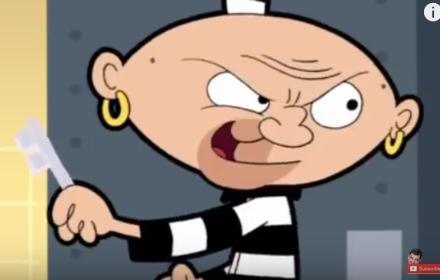

Partie B : Regardez la vidéo. Créez les si-clauses en réponse à la vidéo.

- _______________________________________________________________________________
- _______________________________________________________________________________
- _______________________________________________________________________________
- _______________________________________________________________________________
- _______________________________________________________________________________

http://www.youtube.com/watch?v=YtxlMICdLI0

Minimally Meeting Expectations | Mostly Meeting Expectations | Fully Meeting Expectations
Student uses few adverbs, with little attention to the correct formation and placement. | Student uses some adverbs, with some attention to the correct formation and placement. | Student uses a variety of adverbs, with careful attention to the correct formation and placement.

